作业4：

修改完内核进行编译

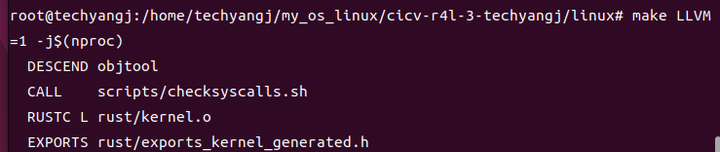

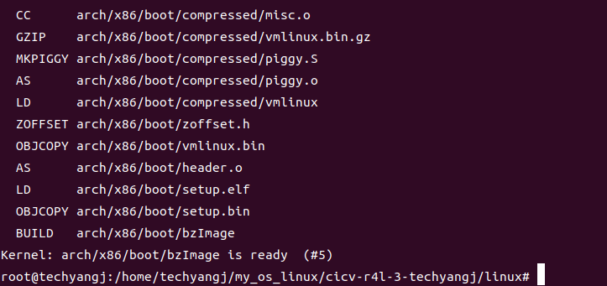

执行.sh脚本

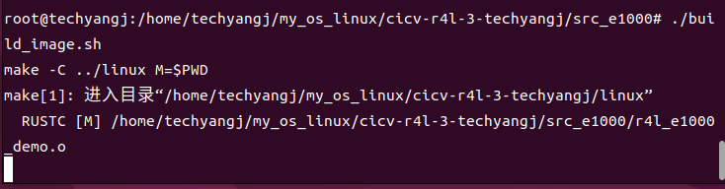

insmod r4l_e1000_demo.ko

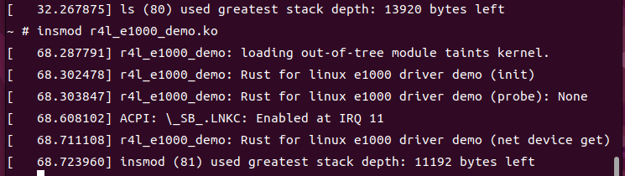

ip link set eth0 up

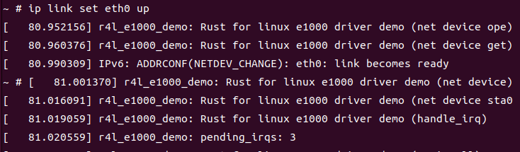

ip addr add broadcast 10.0.2.255 dev eth0

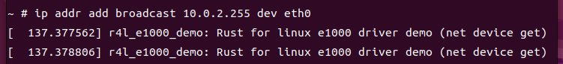

ip addr add 10.0.2.15/255.255.255.0 dev eth0

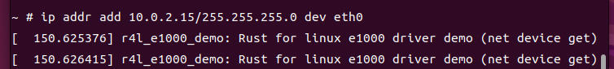

ip route add default via 10.0.2.1

ping 10.0.2.2

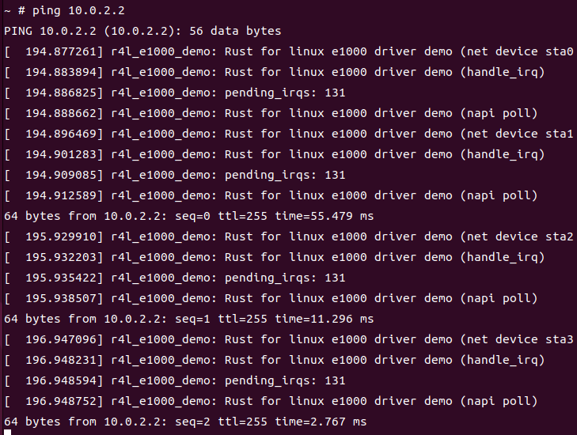

rmmod r4l_e1000_demo.ko

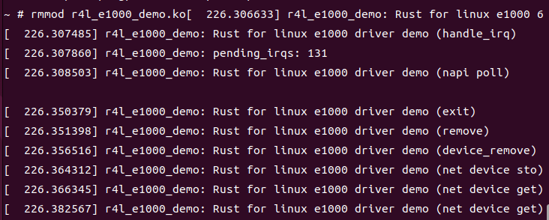

ping 10.0.2.2

